Взаимодействуем с педагогом – психологом

Формирование графических навыков
у детей дошкольного возраста
На практике педагоги часто сталкиваются с позицией родителей, что главным в подготовке к школе является обучение детей чтению, счету, письму. Отсюда стремление как можно раньше дать в руки ребенку ручку. Ошибочно считая эти умения показателем высокого уровня готовности к школе, родители оставляют без должного внимания другие стороны развития.
Между тем наиболее важным в дошкольном возрасте является формирование графических навыков как основной части работы по подготовке руки ребенка к письму.
Под графическими навыками подразумеваются владение карандашом, умение рисовать, штриховать, обводить, соединять по точкам и т. д. Графические навыки - одни из ключевых навыков, которые необходимы ребенку при выполнении заданий практически во всех образовательных областях (например, графические задания предлагаются в ходе формирования элементарных математических представлений: соединение точек по цифрам, рисование узоров по клеточкам, дорисовывание нужного количества предметов и т. п.).
Как показывает опыт, овладение графическими навыками группе детей происходит неравномерно. Одни дошкольники легко обучаются держать в руках карандаш и быстро переходят к выполнению все более сложных заданий. Другие - с трудом справляются с самыми простыми заданиями. Дети слишком сильно или слишком слабо нажимают на карандаш, их движения неточны, в результате чего линия получается дрожащая, угловатая, У них отсутствует чувство формы и композиции.
И это практически не зависит от возраста. Можно увидеть дошкольников трех и шести лет, которые примерно одинаково владеют карандашом. Это происходит из-за того, что в основе формирования графических навыков лежат сложные, многокомпонентные нейрофизиологические механизмы. Незрелость одного или нескольких компонентов приводит к трудностям овладения графическими навыками. Детям с такой проблемой нужна специальная помощь в подготовке руки к письму, иначе в школе она станет еще более очевидной.
Для того чтобы ребенок успешно осваивал рисование, штриховку и т.д., у него должны быть сформированы предпосылки графической деятельности. Среди таких предпосылок можно выделить следующие:
- развитая мелкая моторика - способность брать мелкие предметы и оперировать с ними, достаточная сила, подвижность, точность и дифференцированность движений кисти и пальцев;
- развитая зрительно-моторная координация - способность согласовывать движение руки и взгляда, например, ловить летящие предметы, дотягиваться до предметов точным движением, тянуться за движущимся предметом;
- сформированное чувство ритма - ритмичное движение под музыку, счет, способность подражать чужому ритму и поддерживать свой собственный ритм;
- общая моторная зрелость - необходима для формирования усидчивости, способности поддерживать статичную позу;
- развитые зрительное восприятие и, зрительное внимание - умение воспринимать изображение в целом, зрительно анализировать изображение, выделяя значимые детали, распределять и переключать внимание;
- сформированные зрительно-пространственные представления - чувство композиции, форм, умение располагать рисунок на листе, отражать пространственное расположение, ориентацию и взаимосвязь отдельных его элементов, а также их размер и пропорции.
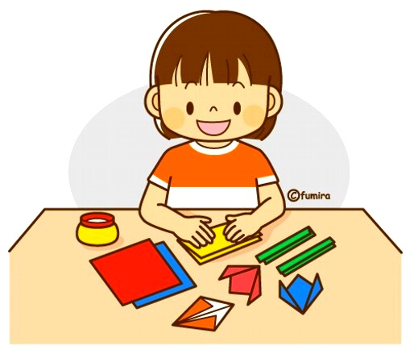
Значительная часть предпосылок графической деятельности формируется во время занятий физкультурой, на музыкальных занятиях, а также в ходе подвижных игр и повседневной двигательной активности детей. Способности, связанные со зрительным восприятием и вниманием, а также пространственные представления складываются в процессе предметной деятельности, конструирования, собирания пазлов и разрезных картинок, работы с мозаикой геометрическим материалом, а также в ходе самой графической деятельности.
Организуя работу по развитию графических навыков, важно следовать принципу «от простого к сложному». Для этого необходимо определить начальный уровень владения ребенком карандашом, а также выявить у него умение выполнять разные виды графических заданий. С учетом полученных данных педагог может постепенно предлагать воспитаннику более сложные задания, с поэтапной отработкой каждого вида графических заданий.
При этом важно помнить, что пропуски этапов могут сделать всю дальнейшую работу малоэффективной. Например, почти бесполезно учить ребенка аккуратно закрашивать рисунок или выполнять штриховку в контуре, если он до этого не научился обращать внимания на контуры, не может обвести контур нарисованного предмета пальцем или карандашом.
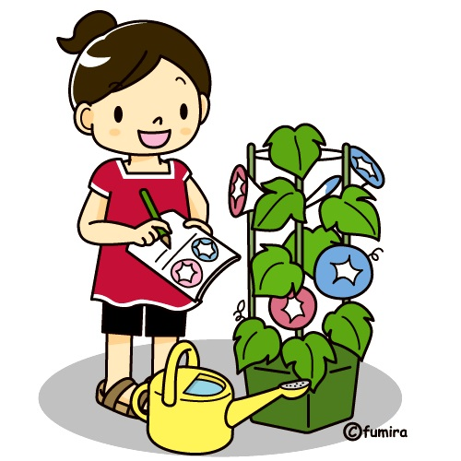
Также важным является работа с крупными изображениями, отработка каждого нового навыка словно «под лупой». Точно так же, как ребенок учится нанизывать сначала кольца пирамидки, потом крупные бусины, а потом уже мелкие бусины и бисер, каждый моторный навык осваивается легче, если сначала ему предлагают выполнить требуемое действие «в увеличенном виде».
В этом случае дошкольник хорошо видит и понимает, что нужно сделать, ему легче скоординировать свою руку на крупном изображении, в результате он более качественно и осознанно выполняет задание. У него формируется правильное движение руки и моторная память, на которую он сможет опираться в дальнейшем, когда задания станут более сложными (более мелкое изображение, больше деталей, условий).
Такой способ подачи материала поможет предупредить перенапряжение руки, которое неизбежно при работе с мелкими изображениями, а также при слишком раннем введении линованной бумаги и бумаги в клеточку во время занятий
Перенапряжение руки во время рисования и письма имеет ряд негативных последствий как для здоровья ребенка (часто сопровождается нарушением ритма дыхания, повышенной утомляемостью, нарушением осанки), так и для подготовки, руки к письму (неправильное распределение мышечного тонуса, мышечные «зажимы», неправильная поза).
Если взрослые не учитывают особенностей методики формирования графических навыков, то выполнение графических заданий стоит дошкольникам таких титанических усилий, что у них возникает стойкое негативное отношение к рисованию, письму, графической деятельности вообще, а также сознание своей неумелости, неуспешности.
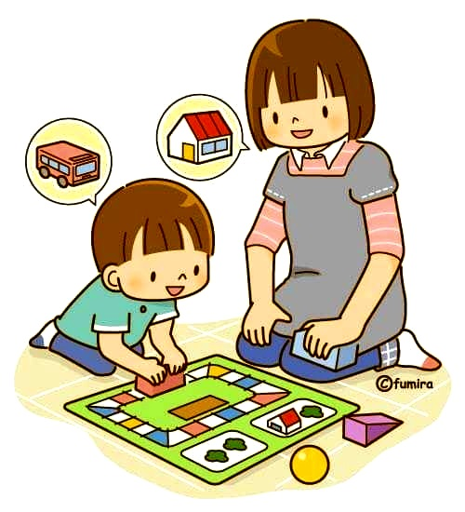
Существенной задачей при формировании графических навыков также развитие свободных, плавных, ритмичных движений кисти руки ребенка. Для того что бы дошкольник легко справлялся практически с любым графическим заданием, нужно, чтобы он обладал репертуаром «наработанных», автоматизированных движений. А плавность и ритм - это важные условия автоматизации любого движения. Кроме того, письмо само по себе - это серия плавных ритмичных движений с одновременным продолжением кисти вперед по строке и вверх-вниз в пределах с троки. Поэтому освоение ребенком плавных, ритмичных линий, узоров, автоматизация движений, способность рисовать одной и другой рукой, с открытыми и закрытыми глазами являются показателями высокой подготовленности к обучению письму.
Содержание образовательной деятельности по развитию графических навыков зависит от возраста, степени подготовленности, а так же психофизиологических особенностей детей. В начале года желательно провести диагностическое занятие - попросить воспитанников выполнить те задания, которые являются целью обучения на данном возрастном этапе. Если ребенок с ними совершенно не справляется, для него следует предусмотреть индивидуализированную программу, основанную на заданиях для более младшего возраста. Если справляется, но не особенно качественно и с помощью взрослого, для него адекватны задачи данного возрастного периода. Если справляется с легкостью, такому ребенку необходимы задания повышенной сложности либо задания следующего возрастного этапа.
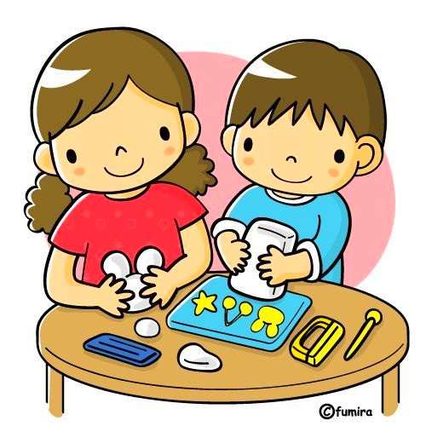
С целью эффективной организации работы по формированию графических навыков могут использоваться разные формы образовательной деятельности. Но включение графического задания необходимо прежде всего в интересную для ребенка деятельность, Так, наиболее органичным для детей раннего и младшего дошкольного возраста будет выполнение графического задания в процессе изготовления поделки (например, нарисовать полоски на бумажном фонарике), а также в контексте сказочной истории, которую рассказывает или разыгрывает педагог (например, можно предложить воспитанникам нарисовать следы животных, о которых говорилось в сказке).
В старшем возрасте используются те же приемы, но в более сложных вариантах, а также включение познавательного контекста (например, учимся рисовать иероглифы, как настоящие китайцы или знаки брайлевской азбуки как секретный алфавит).
Работая со старшими детьми, можно переходить к более условным сюжетам, делая акцент на качестве выполнения заданий. При этом не следует совсем отказываться от игрового контекста. Можно также опираться на интерес дошкольников к письменности и «взрослым» видам работы: «писать письма», «чертить схемы», рисовать планы местности, зашифровывать и расшифровывать послания, во время графического диктанта «искать сокровища» и т. д. Количество «заданий ради задания» должно быть сведено к минимуму.
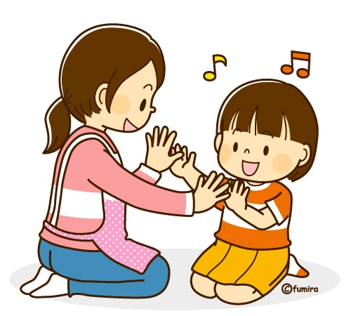
Таким образом, в дошкольном возрасте следует уделять особое внимание формированию именно графических навыков, Использование описанных рекомендаций при организации данной работы позволит детям сделать значительные успехи в овладении навыком письма в школе, даже если изначально уровень их графических навыков был низким
Уважаемые родители!
Приглашаю Вас на индивидуальное занятие именно с Вашим ребенком
каждую среду с 16 до 18 часов.
Педагог – психолог Л.Н. Козлова

